あおもり母乳の会学習会

日時：平成２９年１２月９日（土）
１３：００～１５：００
会場：アピオ青森
青森市中央３丁目１７－１ ０１７－７３２－１０１０
13：10～講演
「楽しい母乳育児支援」
菅原光子氏 （産院イスキア 助産師、IBCLC）
14：20～ディスカッション
「母乳育児で悩んでいること・こんな時どうすればいいの？」

同日・同会場にて
第６回 青森県周産期講演会 １６：００～１８：００があります
一般演題「青森県の周産期医療の現状について」
演者：青森県立中央病院 総合周産期母子医療センター産科 部長 尾﨑 浩士先生

特別講演「胎児治療について ～青森県よりご紹介頂いた症例を中心に～」
演者：東北大学大学院医学系研究科先進医学講座胎児医学分野教授
宮城こども病院 産科 科長 室月 淳先生
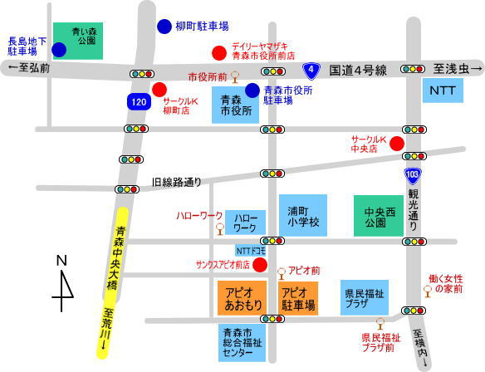

皆様のご参加お待ちしております

アピオ青森
お問い合わせ先：あおもり母乳の会 事務局 独立行政法人 弘前病院 母子医療センター
☎0172-32-4315

